Восточно-Казахстанский государственный технический университет
им. Д. Серикбаева

Задание по дисциплине «3D моделирование в Автокад»
Для всех специальностей
Задание: Выполнить модель «Патрубок» (рис.1) с толщиной стенки 2мм, размеры представлены на рис.2. Оформить чертеж (рис.2).
Примечание: Данное задание нужно выслать на проверку сохранив с расширением .jpg или .pdf

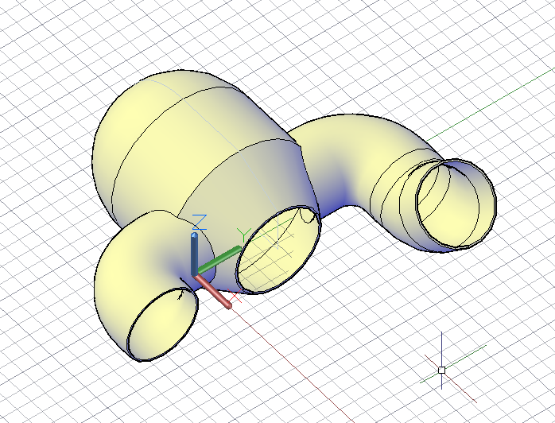
Рисунок 1 -Патрубок

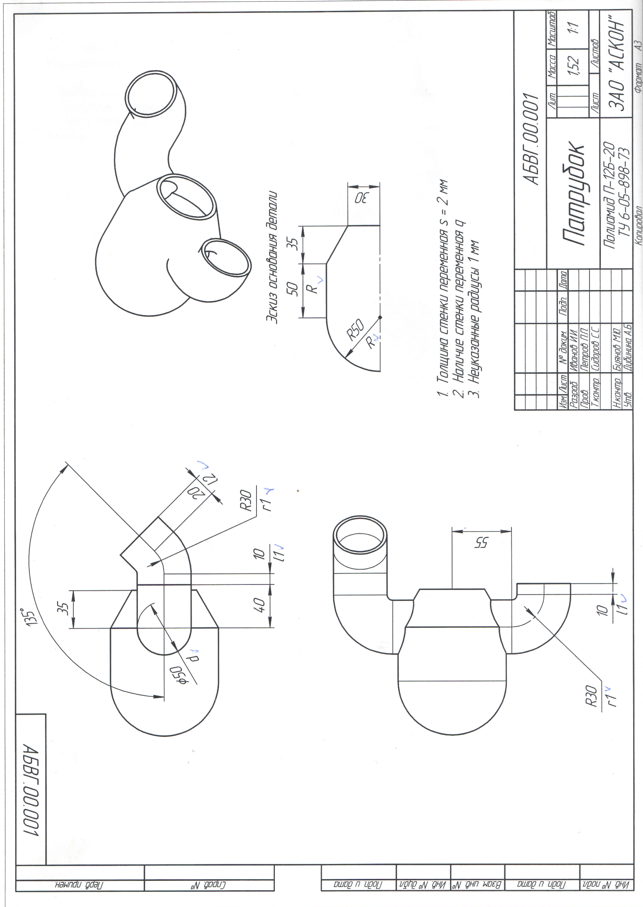
Рисунок 2

